Дома весело сидеть…
1. Домик из одеял. Дети обожают строить себе личный домик из одеял, даже если имеется своя собственная комната. Помогите ребенку со строительством, и нанесколько часов он сам себя займет играми в личном маленьком домике. Можно провести в домик настольную лампу. Используйте стулья, кресла, пледы и покрывала.
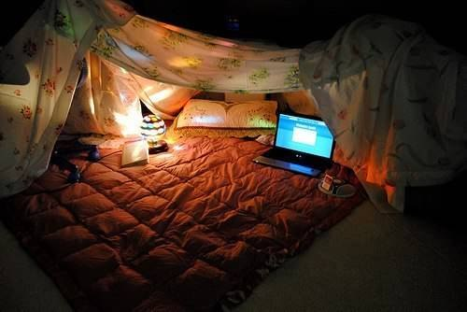
2. Мыльные пузыри. Иногда можно поиграть с мыльными пузырями. Чтобы малыш их не проливал, приклейте баночку с пузырями скотчем к ножке стола.
3. Фокусы. Это могут быть карточные и не только карточные фокусы. Разучите с ребенком несколько. Он потом с радостью будет их демонстрировать остальным домочадцам.
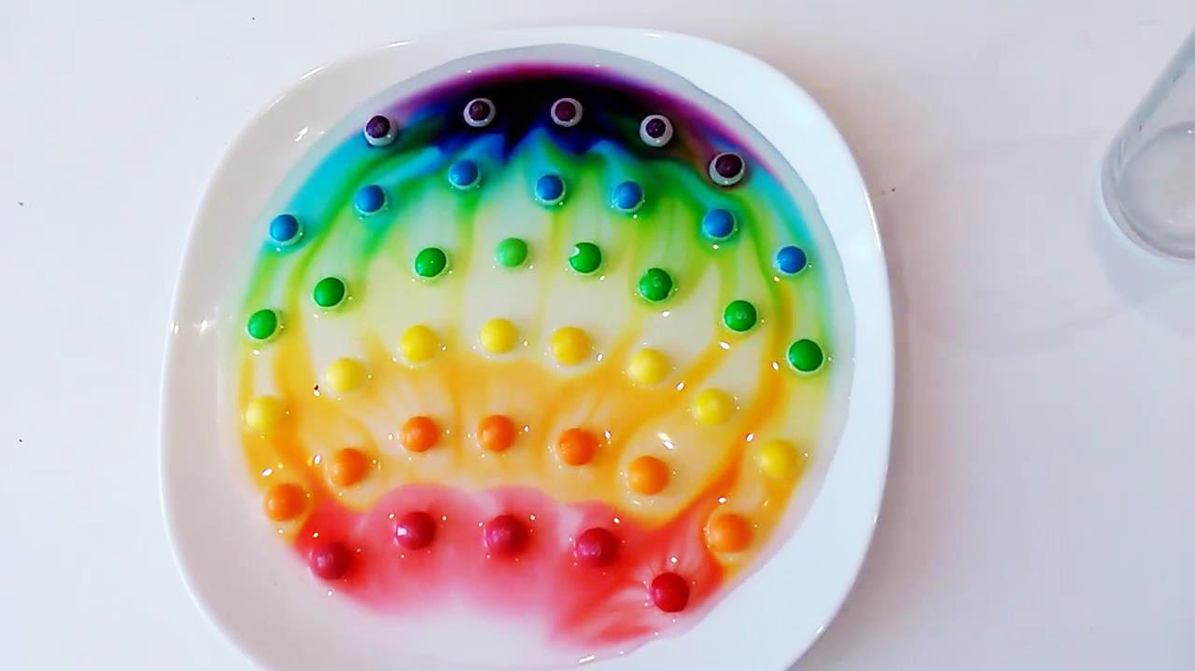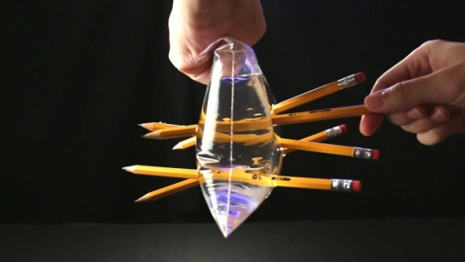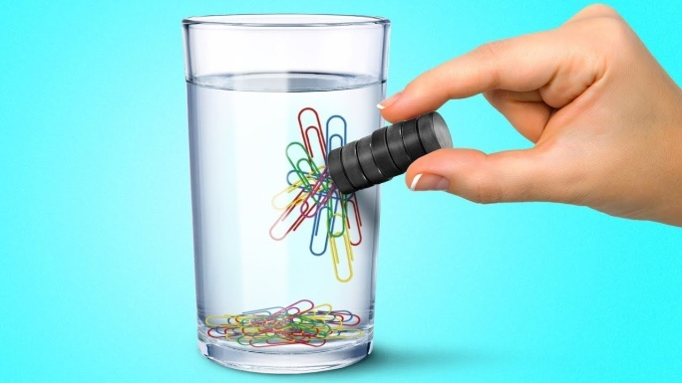
4. Показ мод. Разрешите в один из дней детям залезть во взрослый гардероб. Пусть выбирают все, что им понравится. Надевают, а затем устраивают показ мод под музыку.
5. Поиск клада. Спрячьте по дому различные вкусняшки. Затем составьте различные записки с загадками. Разгадывая каждую загадку, ребенок сможет узнать, где лежит следующая. Пока не доберется до главного приза! Если детей несколько, можно устроить несколько квестов и посоревноваться — кто быстрее.
6. Куклы-одевалки из бумаги для девочек или машины из бумаги для мальчиков. Распечатайте и дайте детям вырезать. Можно даже предложить детям нарисовать самим. Детали, которые нужно укрепить, приклеивайте на картон. Классная альтернатива новым игрушкам.
- 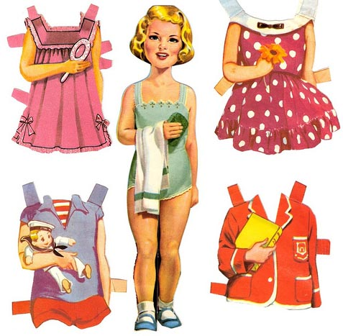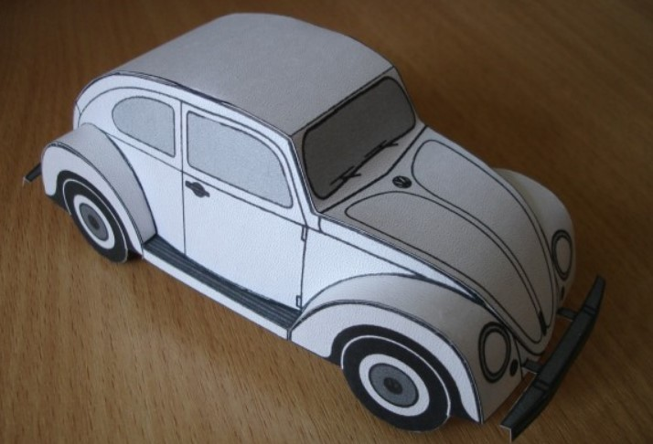
- 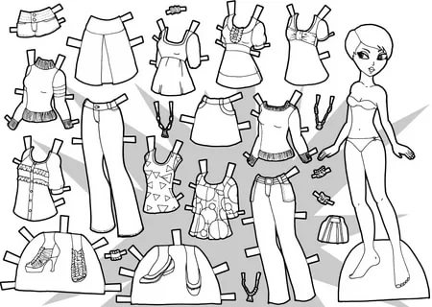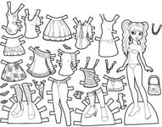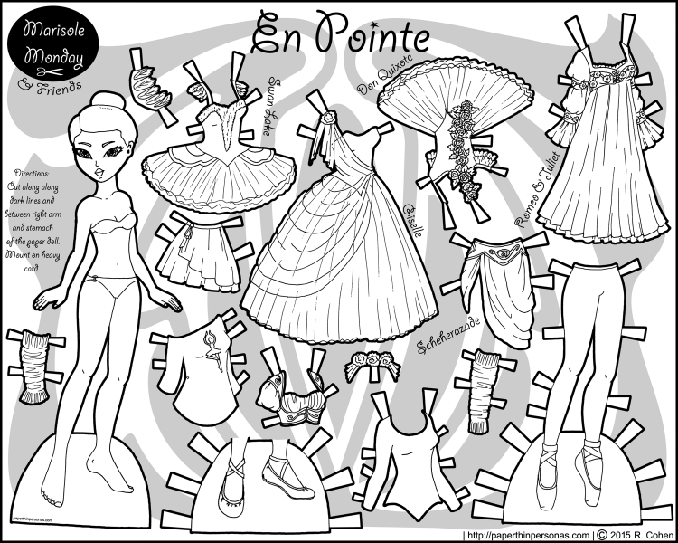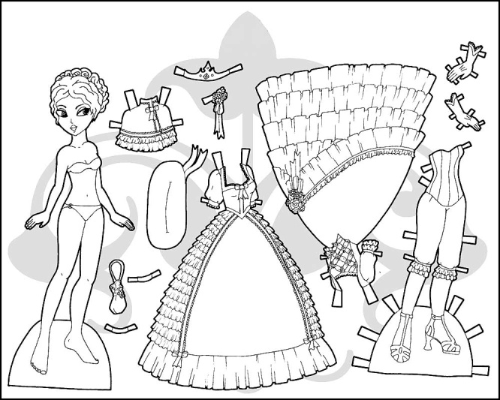
7. Игры, сделанные своими руками.
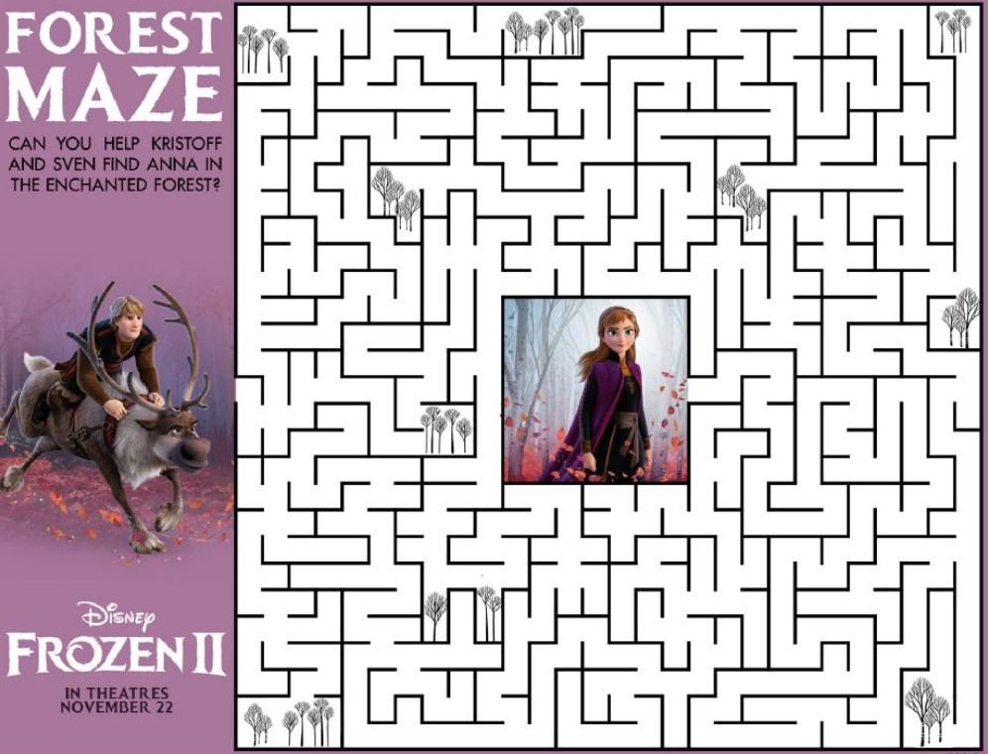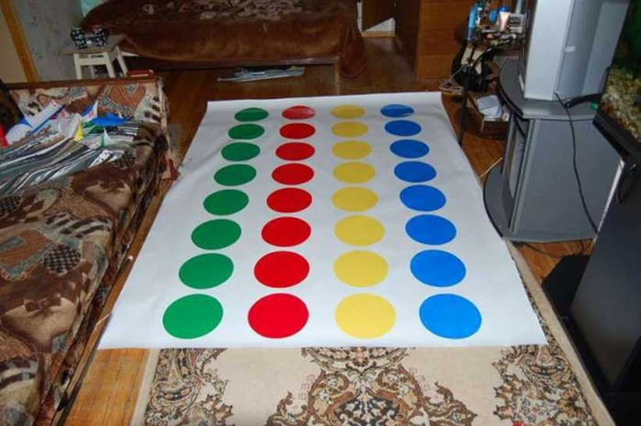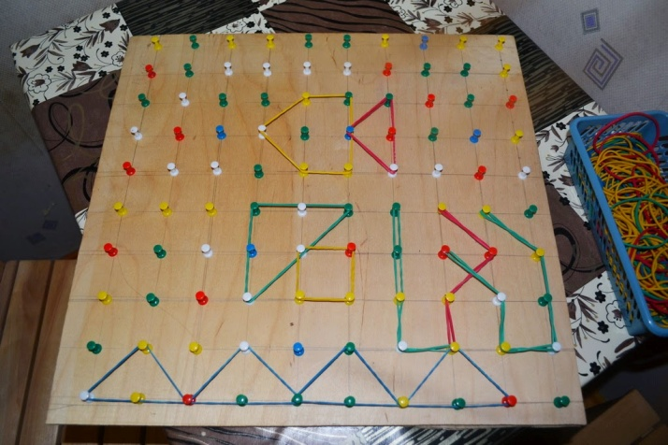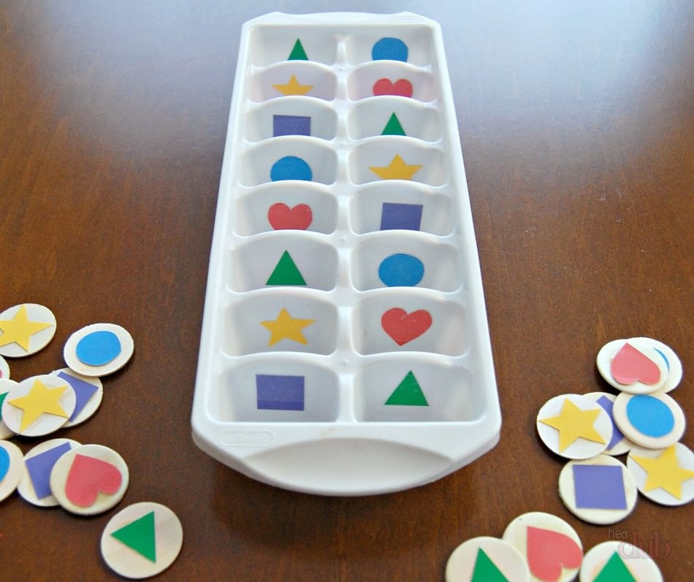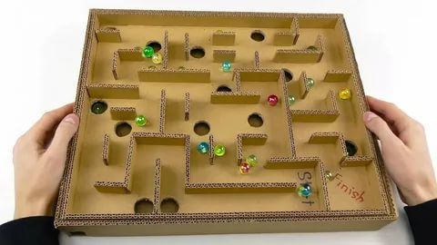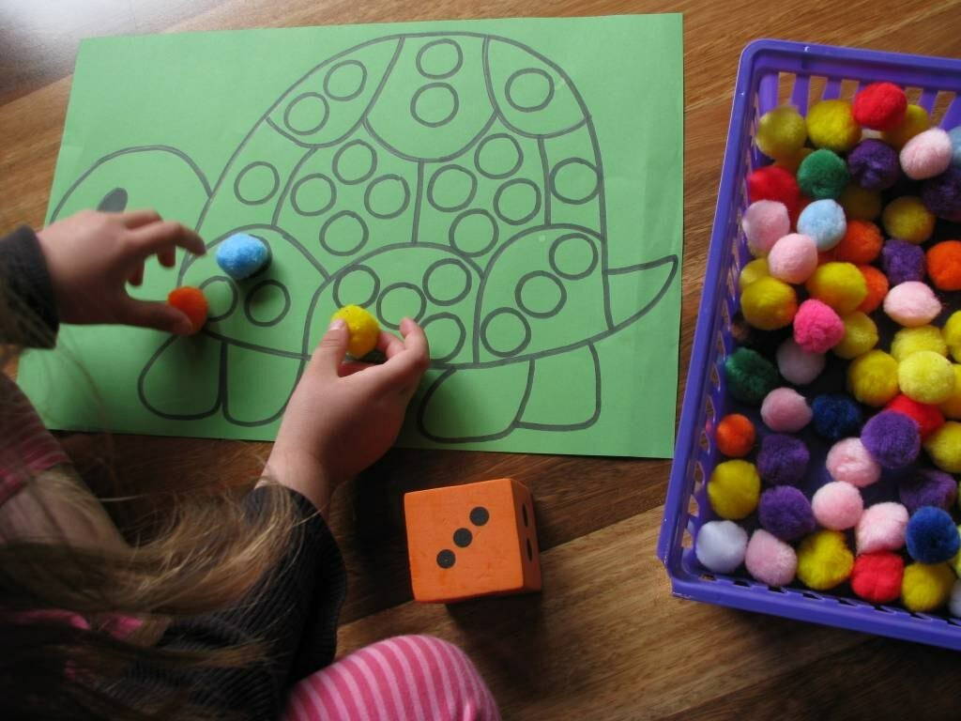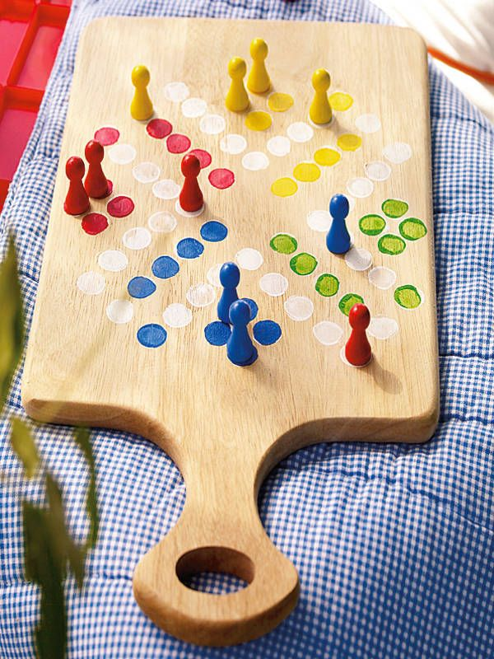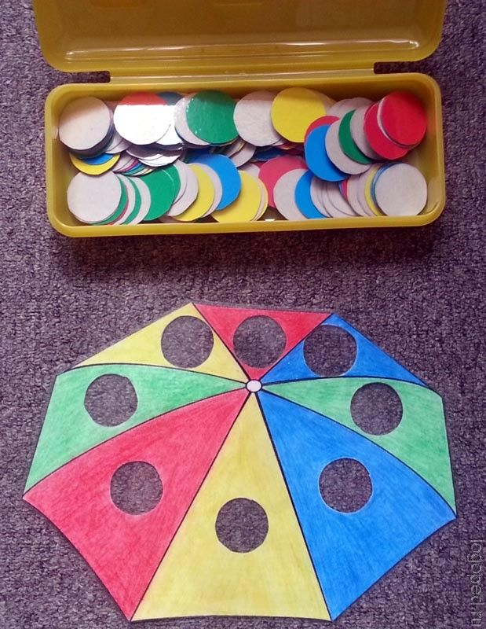
8. Парикмахерская и спа-салон. Можно устроить настоящую парикмахерскую для девчонок. Пробуйте новые прически или наплетите дочкам много африканских косичек. В спа-салоне можно наносить детские крема, масло, сделать массаж. Также вы всегда можете поменяться с ребенком ролями.
9. Создание слайма. В интернете есть огромное количество рецептов для слаймов из тех ингредиентов, которые можно найти дома. Поэкспериментируйте со своим ребенком. Занятие на час точно!
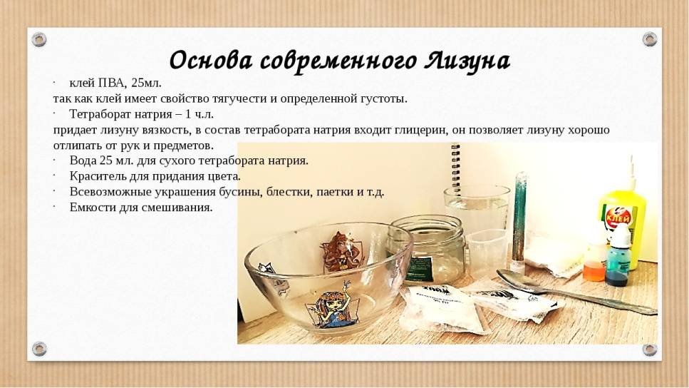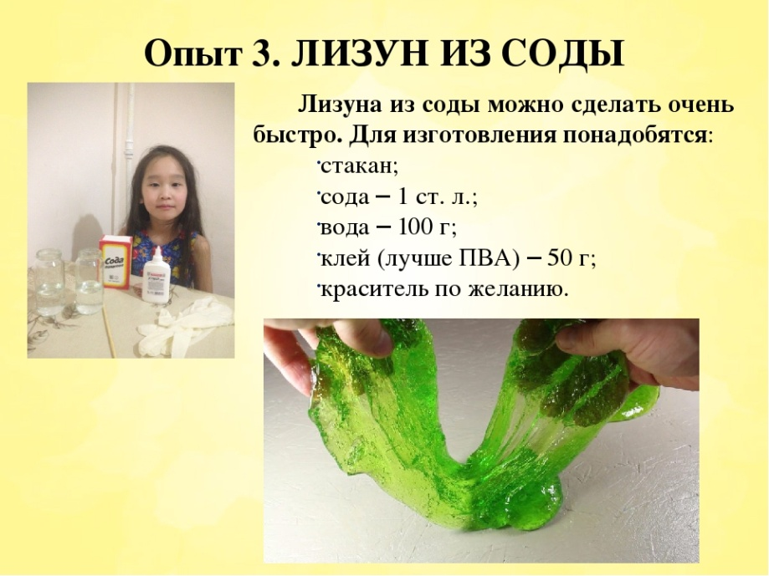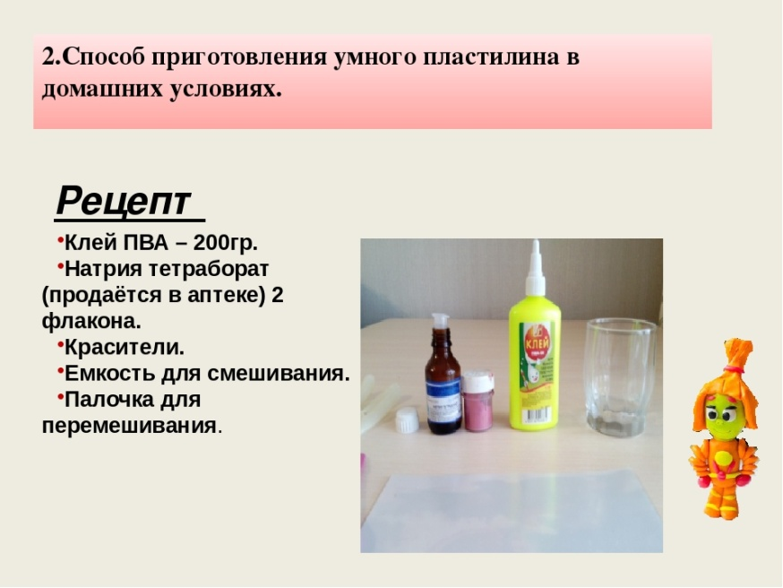
10. Химические опыты. Некоторые опыты можно сделать с применением подручных материалов прямо у себя дома. Дети очень любят такие зрелищные эксперименты. А заодно учат с вами химию в доступном виде.
